八丈島のくらし（５時） ４年 組（ ）
学習問題 島の自然を生かした漁業を守り続けるために、八丈島の人々はどのようなことをしているのだろうか。

漁業を守り続けるために、漁協（漁業協同組合）女性部の人々は、どのようなことをしているのだろうか。

漁協女性部の活動は、漁師さんたちが命がけで努力してとってきた魚をむだにしないで食べてもらうには、どうしたらよいかを考えたことがきっかけで始めました。たとえば、ムロアジはすぐに身がやわらかくなってしまうので、生のまま都内に出荷することがむつかしく、さばききれないものが多くありました。多くの人においしく食べてもらえるように栄養士さんたちとメニューや味の研究をして、今では、多くの学校に給食で使っていただけるようになりました、東京都の子供たちには東京都の宝物の海でとれた魚を食べてほしいという思いで、また、子供たちが食べるものだからという思いで、ミンチにするときにも細かく気を配って仕事をしています。私たちは、自分の仕事に誇りをもっています。全国から選ばれて水産庁長官賞をもらったときには、「私たちは、やればできるんだ！」と思い、さらに意よくがわきました。島の野菜「アシタバ」とのコラボメニューも考えて、おいしい宝物をもっとたくさんの人に届けたいです。
困っていることは、材料の魚がとれないときがあることと働く人の後つぎがほしいことです。
多くの人と協力してがんばっています。
＊写真や資料などから、漁協女性部の人たちがどのようなことをしているのか調べよう。

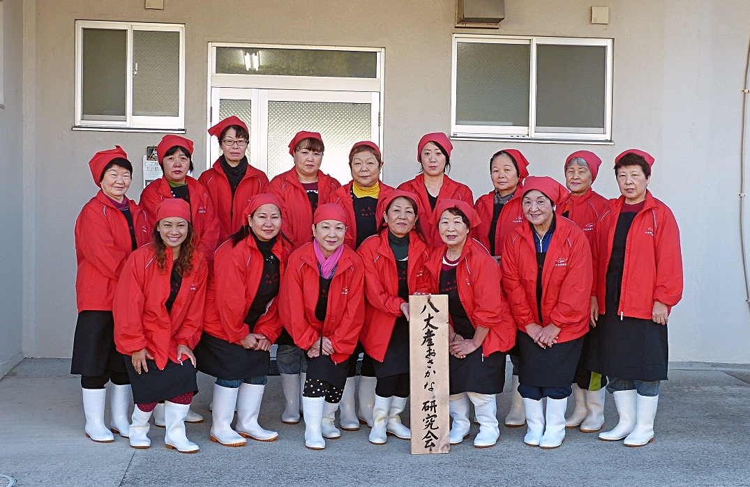
漁協女性部の人の話

＊漁協女性部の人がこのように働いているのはなぜか、思いや願いについて考えよう。

今日の学習の感想を書きましょう。

